Xarici müxbirlərin akkreditasiyası üçün müraciətin və sənədlərin qəbulu

Bu xidmət vasitəsilə xarici müxbirlərin akkreditasiyası üçün müraciət və sənədlərin qəbulu mümkündü. Elektron xidmətdən istifadə etmək üçün https://www.e-gov.az – “Elektron Hökümət” portalına daxil olaraq Xarici İşlər Nazirliyi tərəfindən təqdim olunan elektron xidmətlər siyahasından “Xarici müxbirlərin akkreditasiyası üçün müraciətin və sənədlərin qəbulu” elektron xidmətini seçmək lazımdır. (Şək:1)

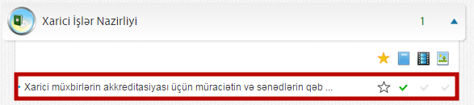
Şəkil:1

Elektron xidmətə daxil olduqdan sonra acılan pəncərədə soyadı, adı, ata adı, şəxsiyyət vəsiqəsinin nömrəsi, şəxsiyyət vəsiqəsini verən orqanın adı, verilmə tarixi, yaşadığı ölkə, şəhər, qeydiyyat ünvanı, əlaqə telefonu, elektron poçt və s. məlumatlar daxil etməlidir. (Şək:2)

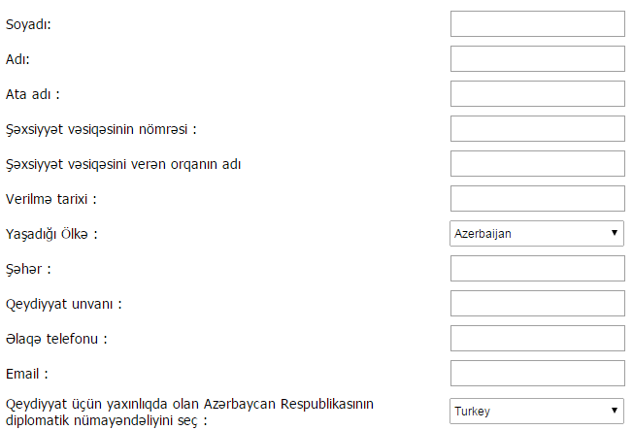
Şəkil:2

Növbəti mərhələdə istifadəci KİV nümayəndəsinin tərcümeyi halı, pasportun surəti, 3x4 fotoşəkil və s. sənədləri “Seçin” düyməsindən istifadə etməklə yükləməlidir.(Şək:3)
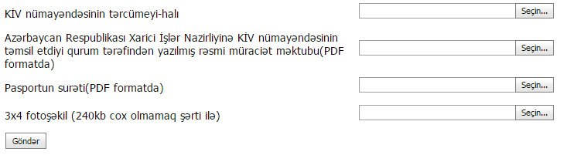
Şəkil:3
Sonda istifadəçi “Göndərmək” düyməsindən istifadə etməklə yaradılmış elektron müraciəti Xarici İşlər Nazirliyinin müvafiq qeydiyyat orqanına göndərmiş olacaq.

